中共哈尔滨医科大学公共卫生学院委员会党史学习教育
工作简报
第25期
哈尔滨医科大学公共卫生学院
党史学习教育领导小组办公室 2021年6月22日
【我为群众办实事】
回顾百年党史，永葆党性初心
——公卫学院开展党史学习教育之党委书记讲党课活动

为加强学院党史学习教育和理想信念教育，进一步引导广大党员师生重温党的光辉历史，继承和弘扬党的优良传统，切实增强基层党组织的创造力、凝聚力和战斗力，6月22日下午，公卫学院党委在二楼大会议室召开党员大会，线上线下同时进行，由党委书记李百祥同志为学院全体党员上了一堂生动、深刻的专题党课。
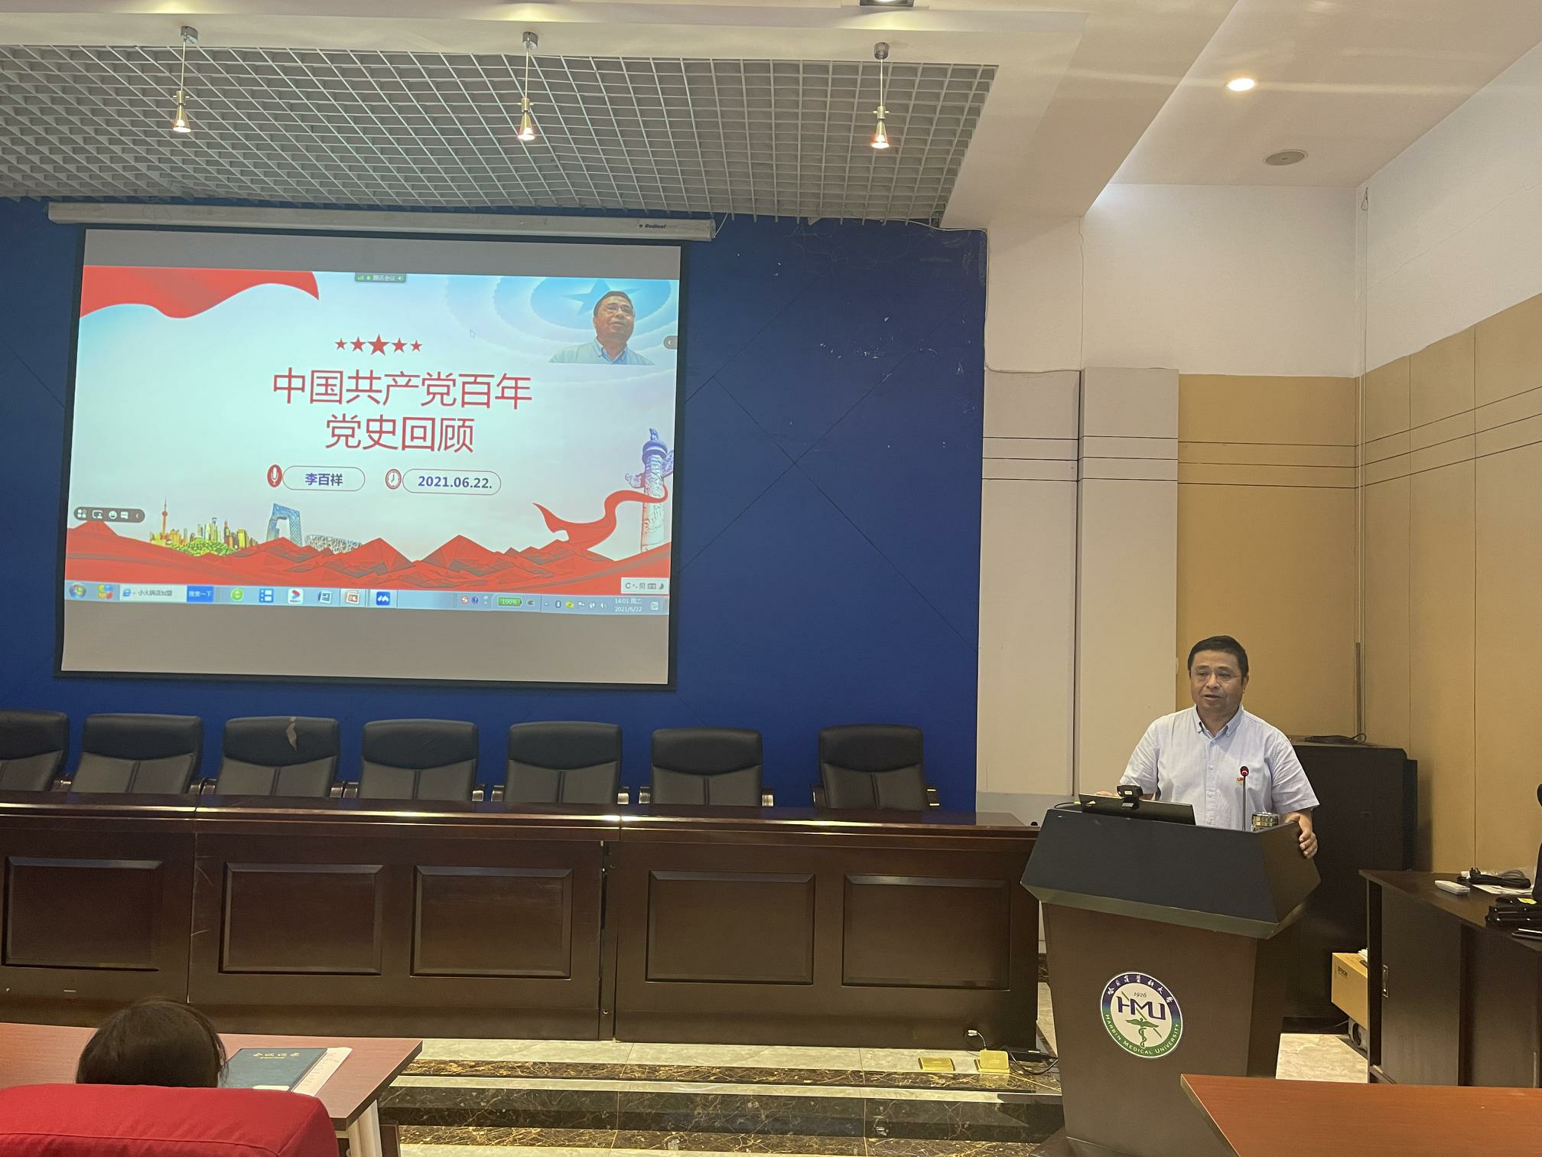

党课以《中国共产党百年党史回顾》为题，从“建党初期”、“第一次国内革命”、“第二次国内革命”、“全民抗日战争”、“国共和谈”、“解放战争时期”、“建国初期”、“文化大革命”、“过渡时期”和“改革开放”共十个时期回顾了党的百年辉煌历史。李百祥书记着重指出，中国共产党的100年，是为中华民族的独立、解放、繁荣，为中国人民的自由、民主、幸福而不懈奋斗的历史，学习百年党史要充分领会伟大革命精神的现实意义和时代价值，以及传承伟大革命精神对当代共产党员的重要意义。授课内容深入浅出、丰富感人，对于广大党员师生从党史中汲取奋进力量、总结经验、把握规律、坚定方向提供了坚实的理论指导。

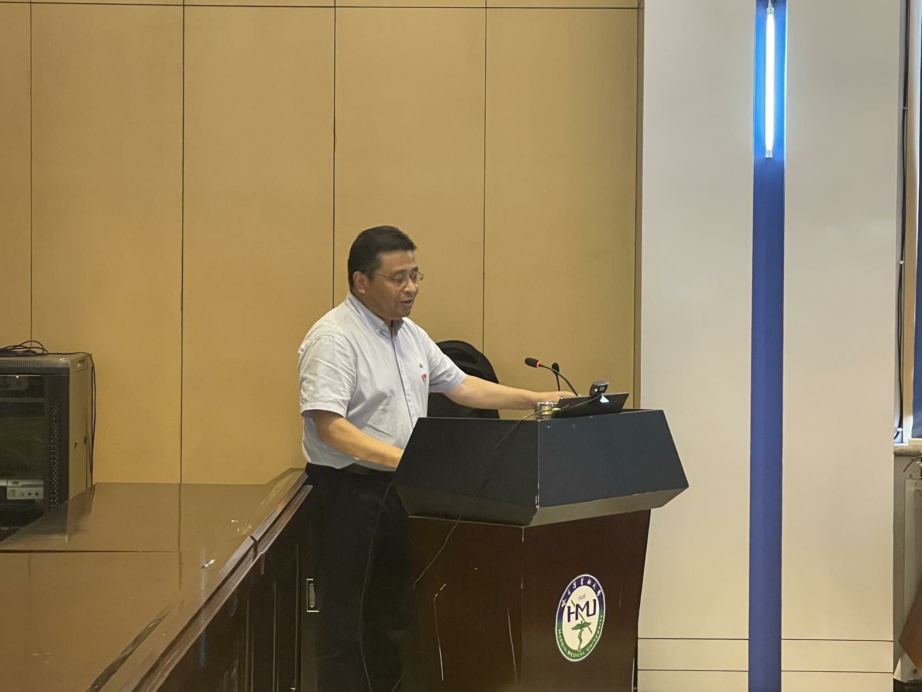

最后，李书记结合工作实际，对全体党员提出三点要求：一是坚定理想信念，永葆党性初心；二是增强自身修养，不断提升工作能力水平；三是加强作风修养，严守政治纪律和政治规矩；并强调学院全体党员要继续努力在“学、思、践、悟”上下功夫，见成效，努力把党史学习教育与学习、工作结合起来，以更加饱满的工作热情，为推动广学院高质量发展做出应有的贡献。
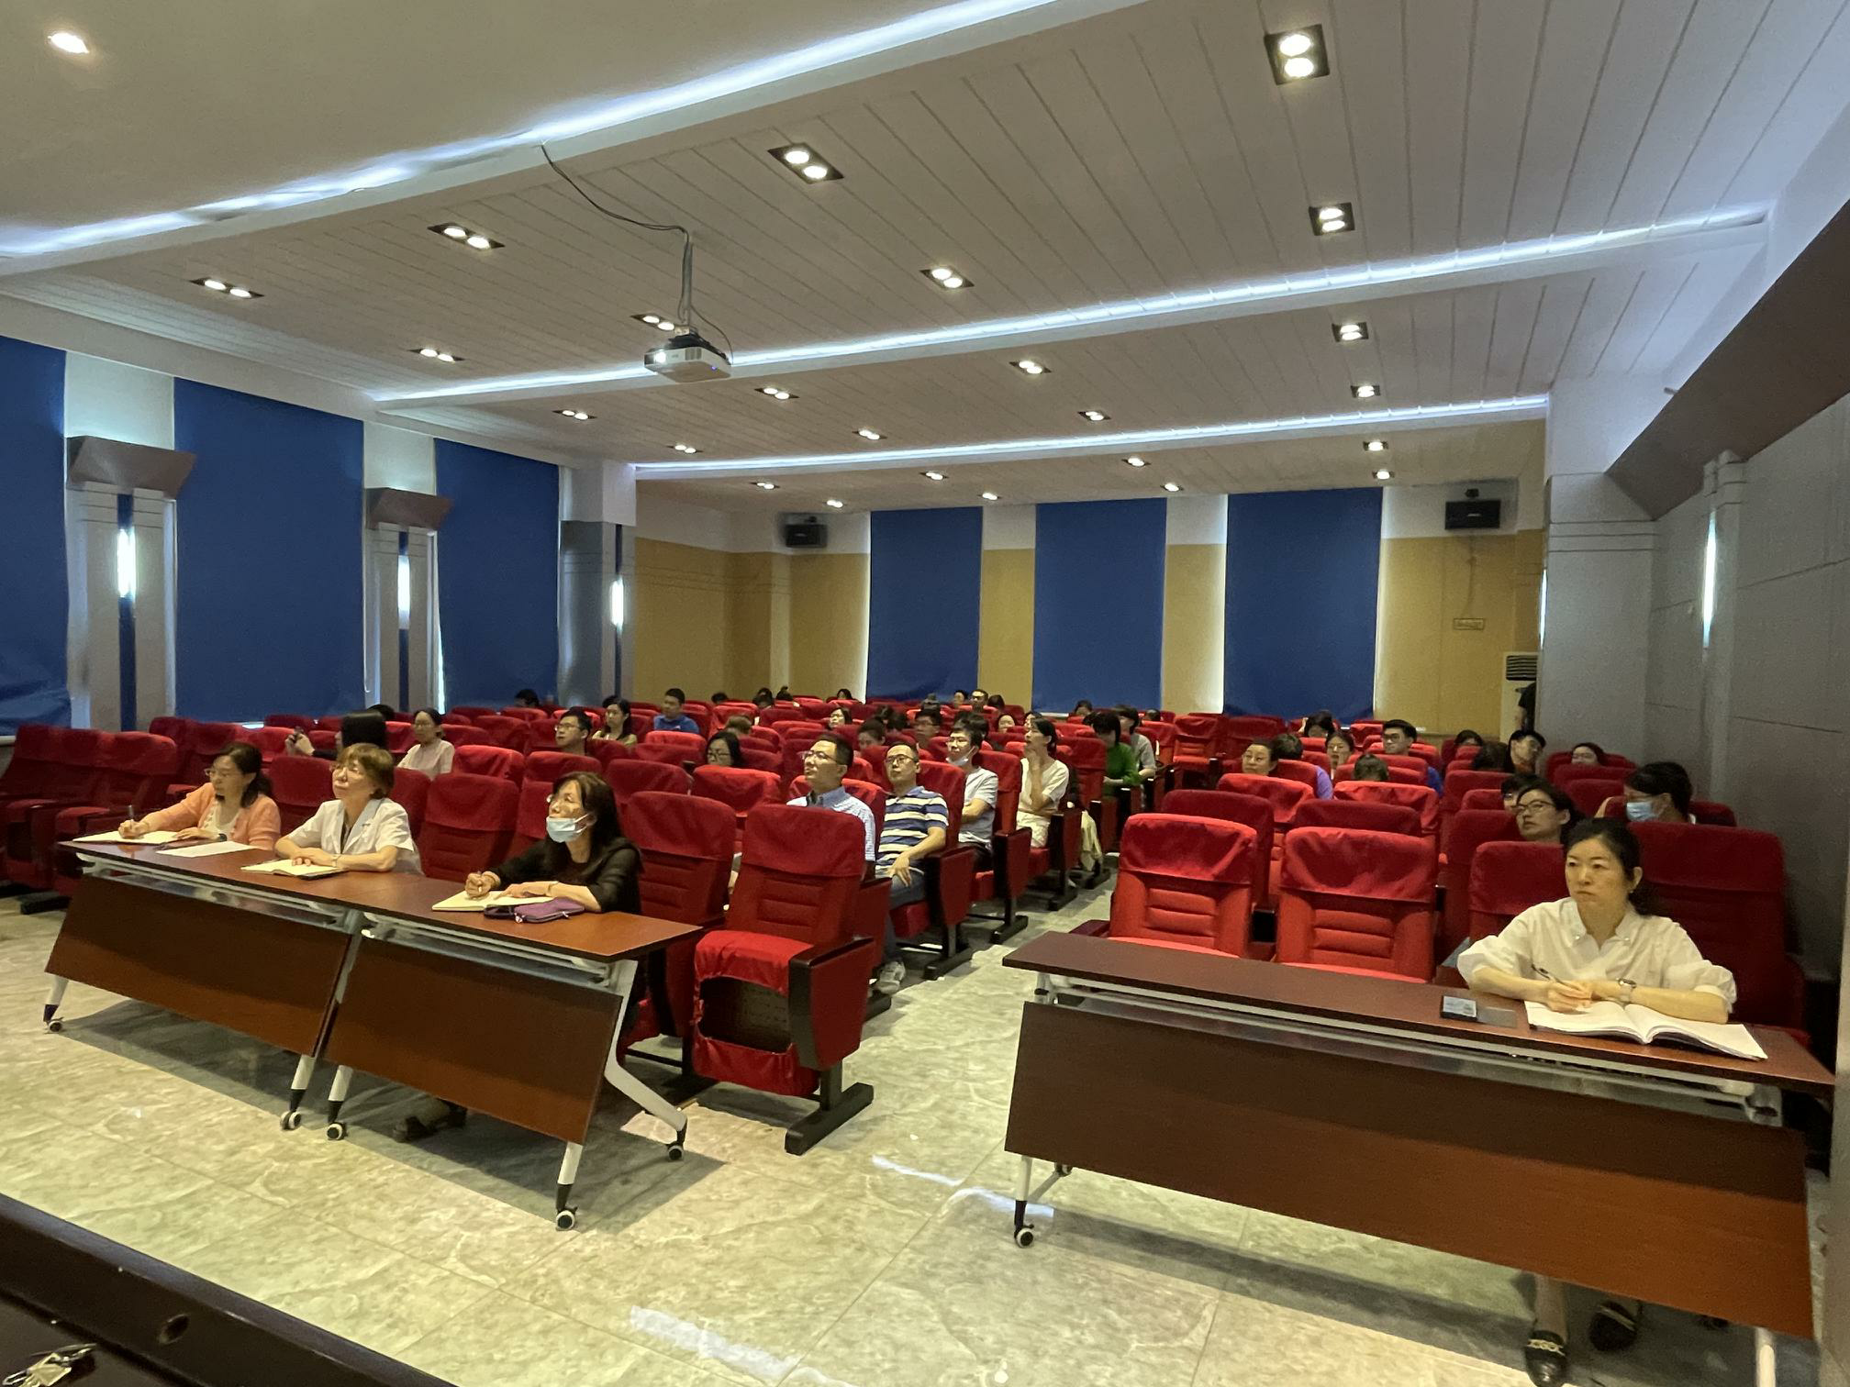

与会党员认真聆听，仔细记录，充分交流感悟，并纷纷表示，通过党的发展历程的学习，看到中国共产党在艰辛的奋斗历史中积累了宝贵经验，既是一次把握规律、把握未来的理论学习，也是一次坚定信仰、坚定方向的党性教育。今后将从党史中汲取智慧和力量，以饱满的精神面貌投入到学习工作中，以实际行动向建党100周年献礼！

撰稿人：王茜

报：哈医大党史学习教育领导小组办公室
发：各党支部、党总支
哈医大公卫党史学习教育领导小组办公室

